HƯỚNG DẪN ĐĂNG KÝ TUYỂN SINH TRỰC TUYẾN VÀO LỚP 1
Bước 1: Phụ huynh truy cập vào trang tuyển sinh trên trình duyệt web: hcm.tsdc.edu.vn
Sau đó, nhấp vào mục Đăng ký tuyển sinh
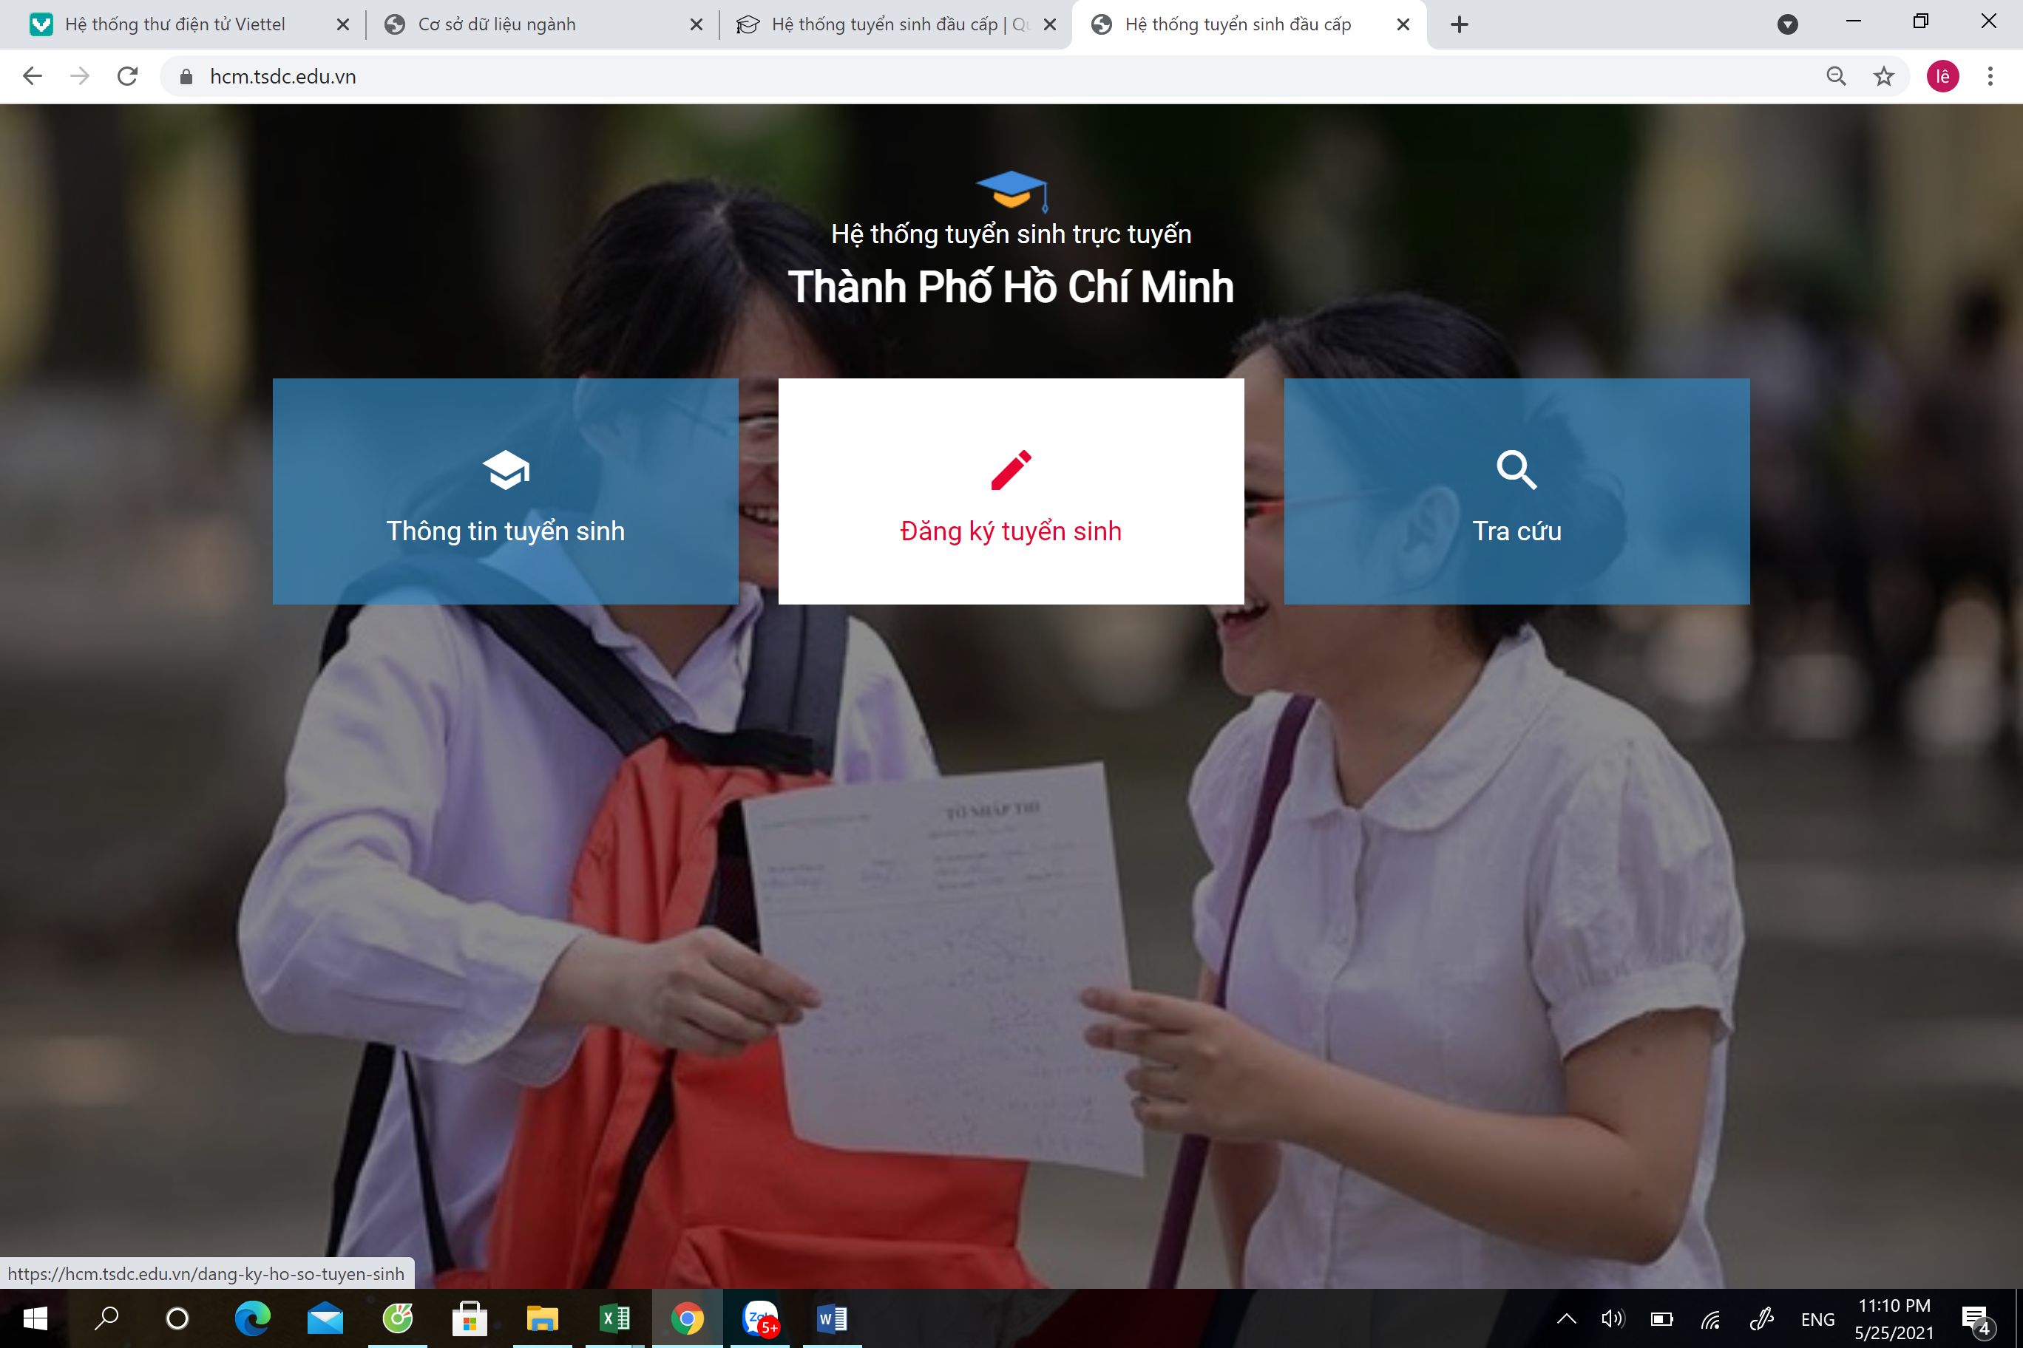
Vào Chọn đơn vị: Phòng Giáo dục và Đào tạo Quận 12
Chọn cấp học: Cấp 1 => Chọn đợt tuyển sinh vào lớp 1 năm 2021_Quận 12
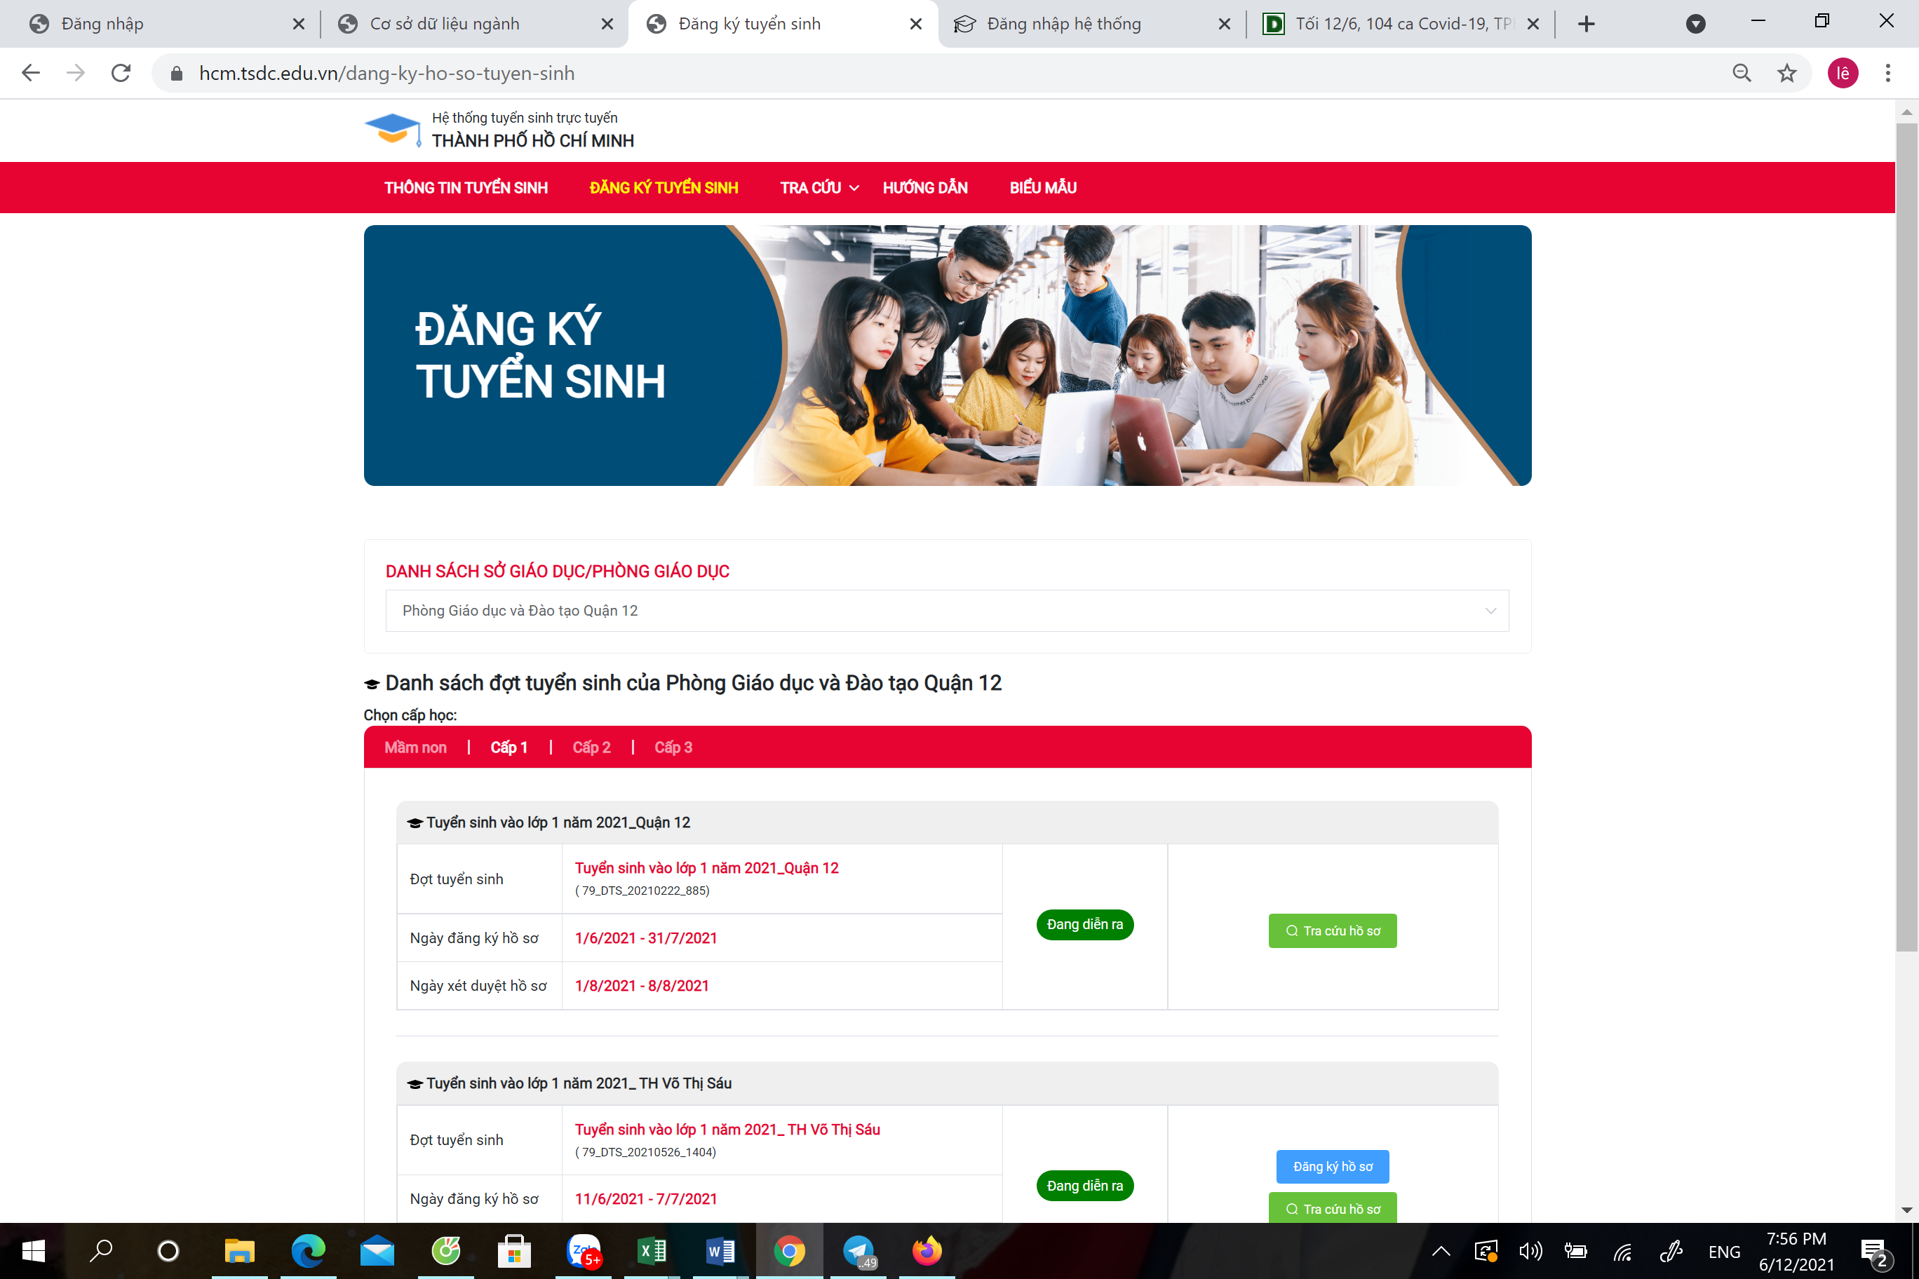

Vào Tra cứu hồ sơ
Bước 2: Nhập mã học sinh và mã bí mật được cấp trên phiếu báo nhập học của UBND phườgn hoặc hệ thống tin nhắn (nếu PGD triển khai)  Nhấp vào: Tra cứu | 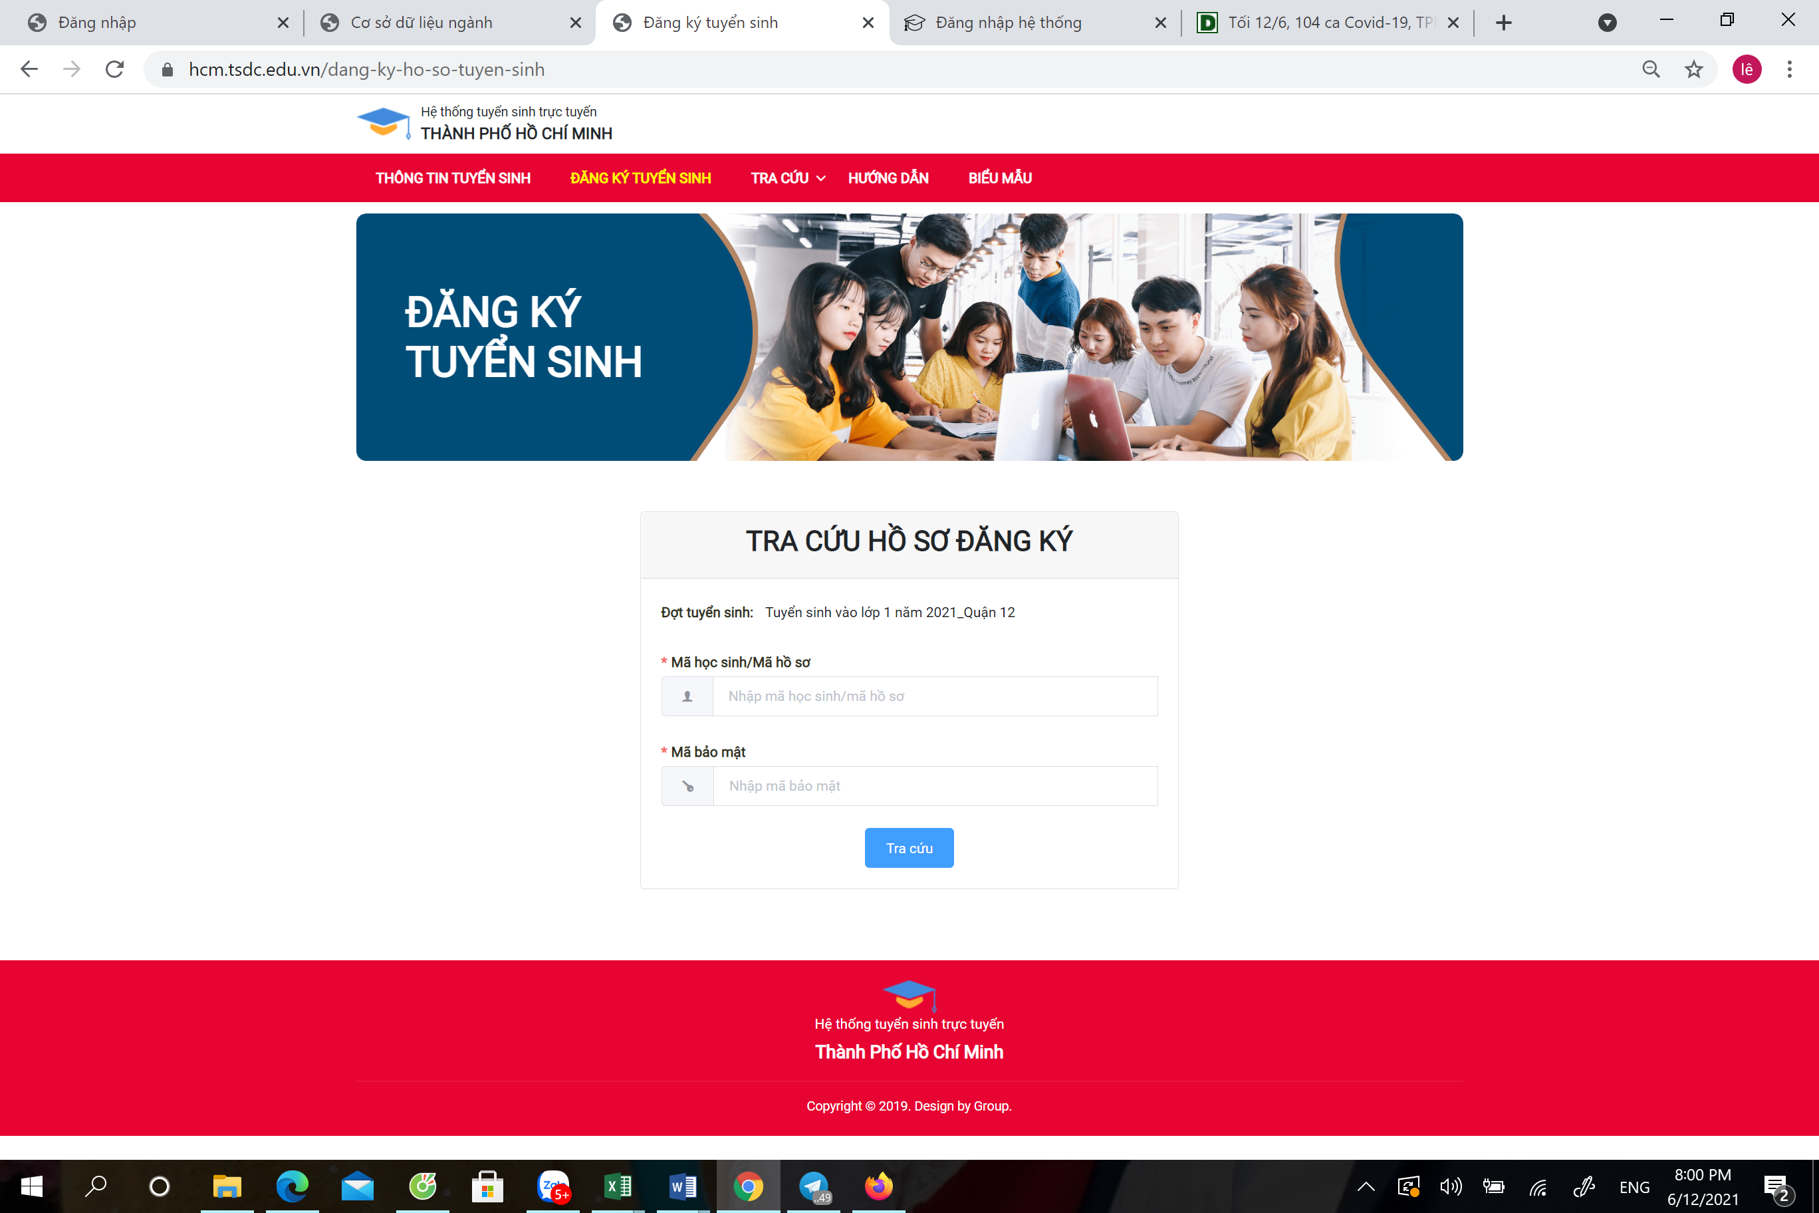

Bước 3: Đăng ký tuyển sinh
- Kiểm tra thông tin học sinh và trường được nhập học theo đúng thông tin báo nhập học
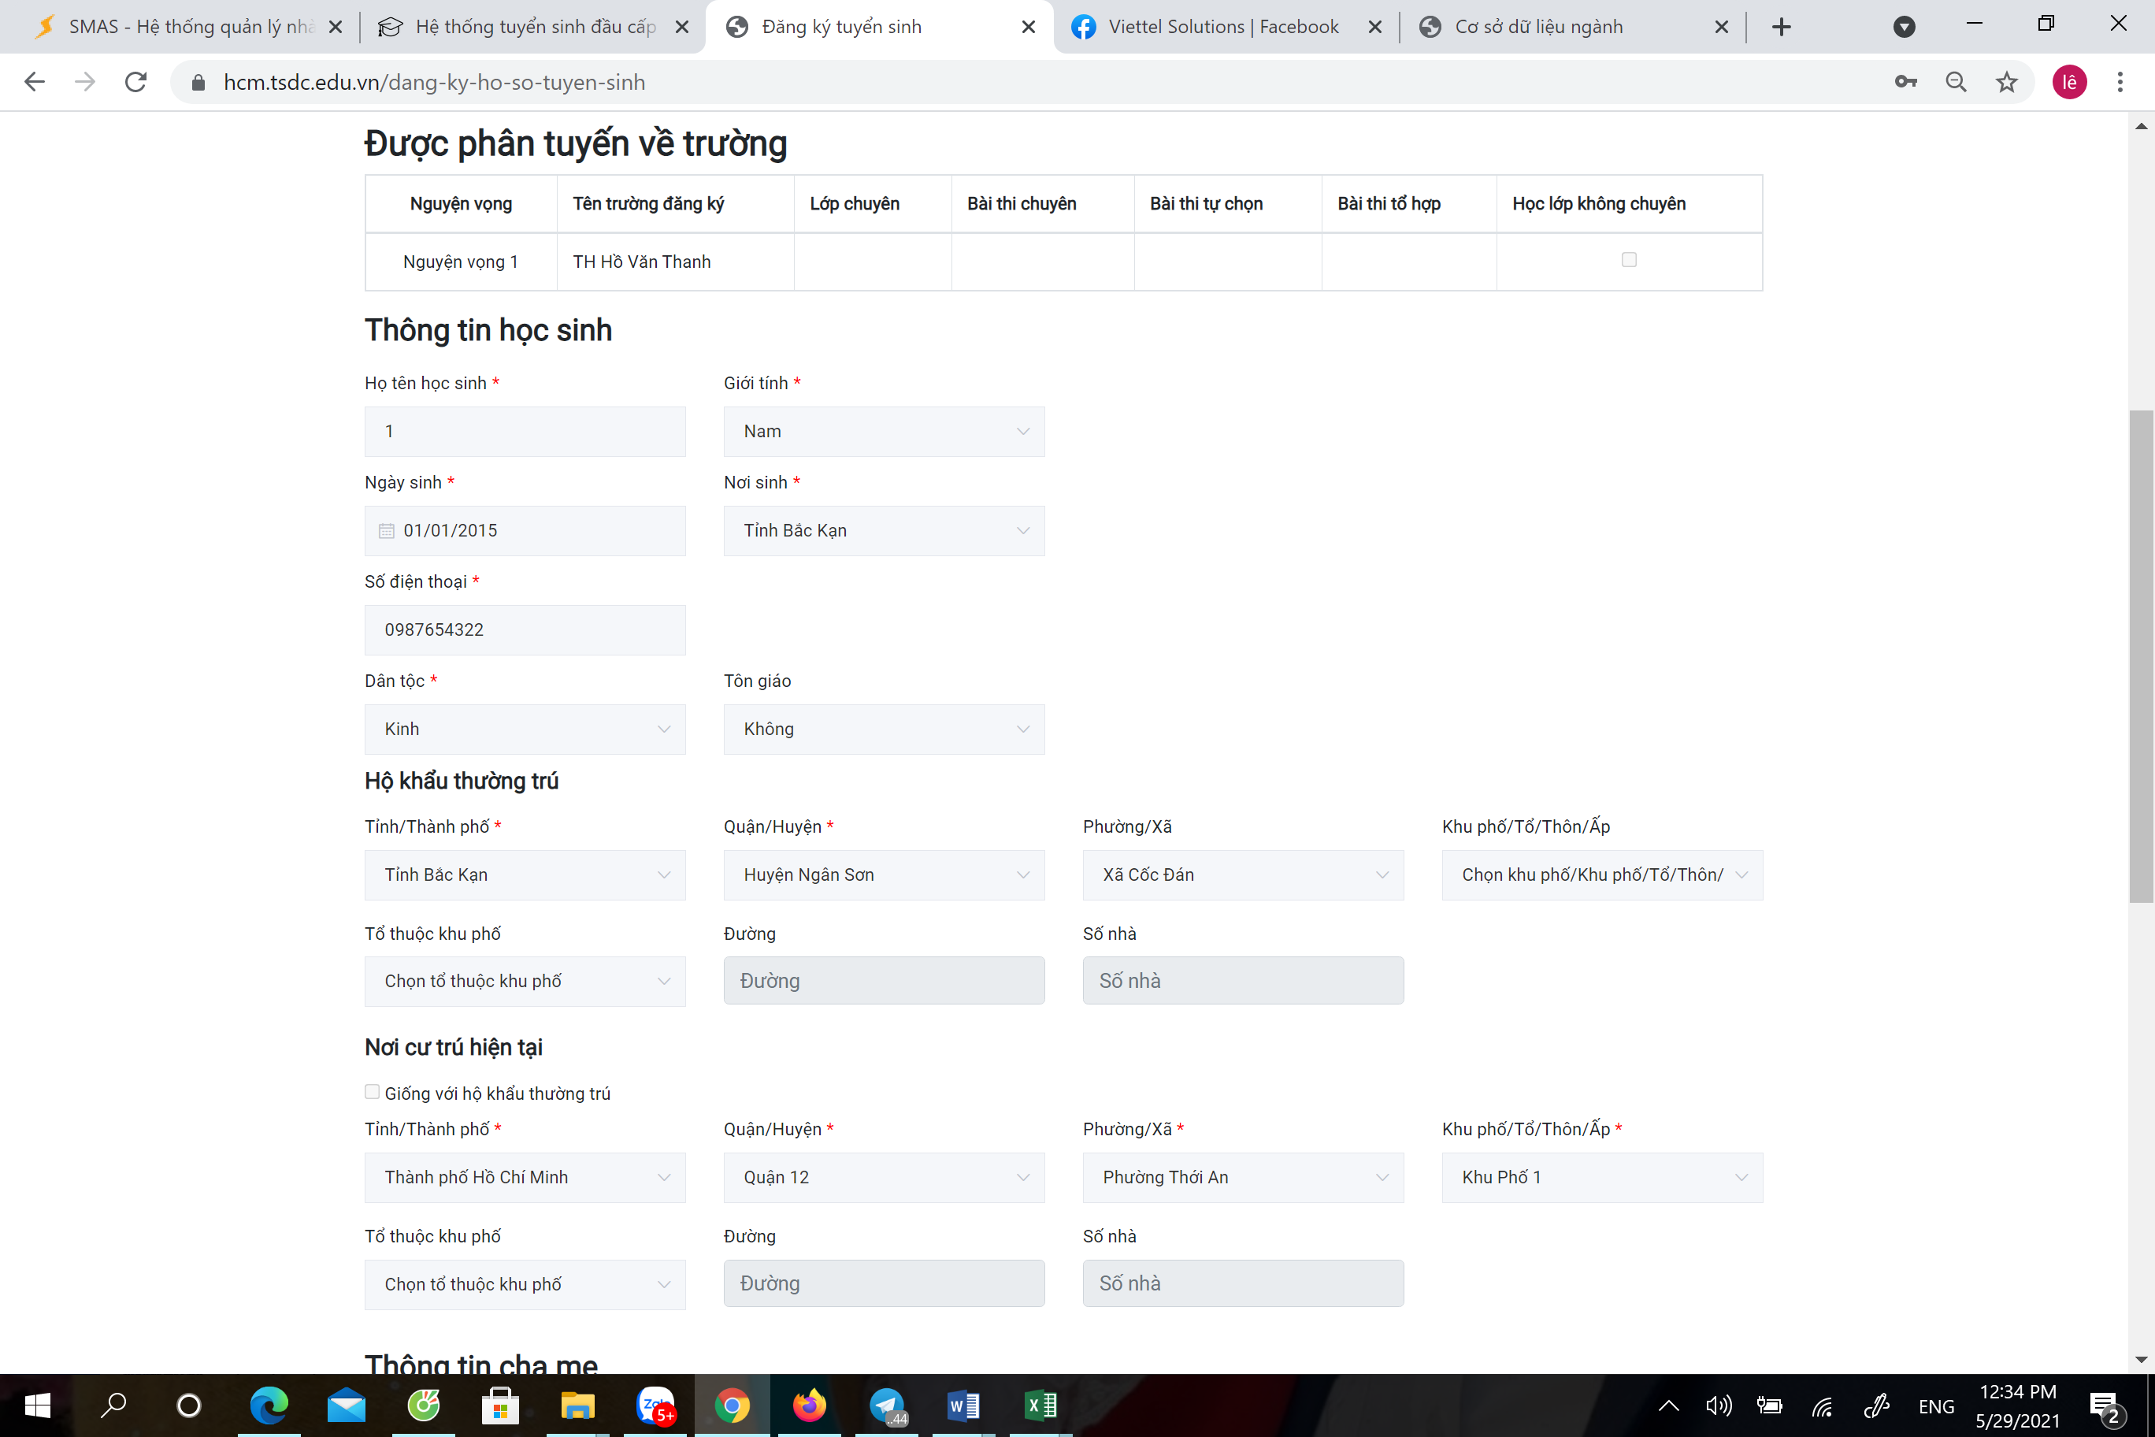
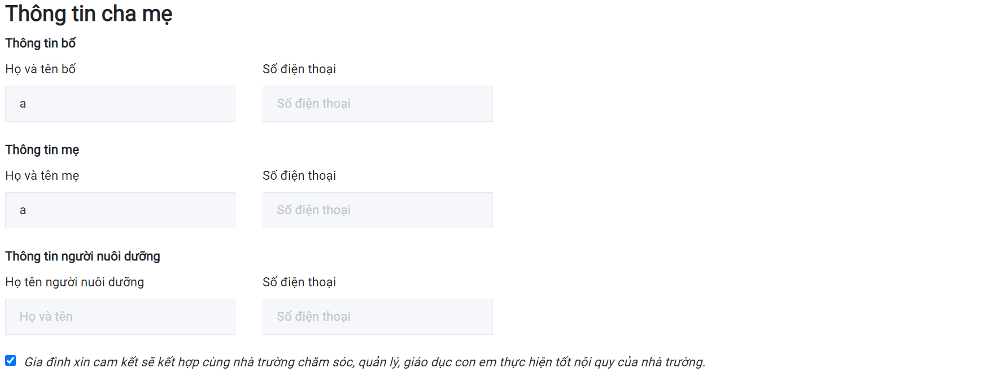

- Nhập mã xác thực 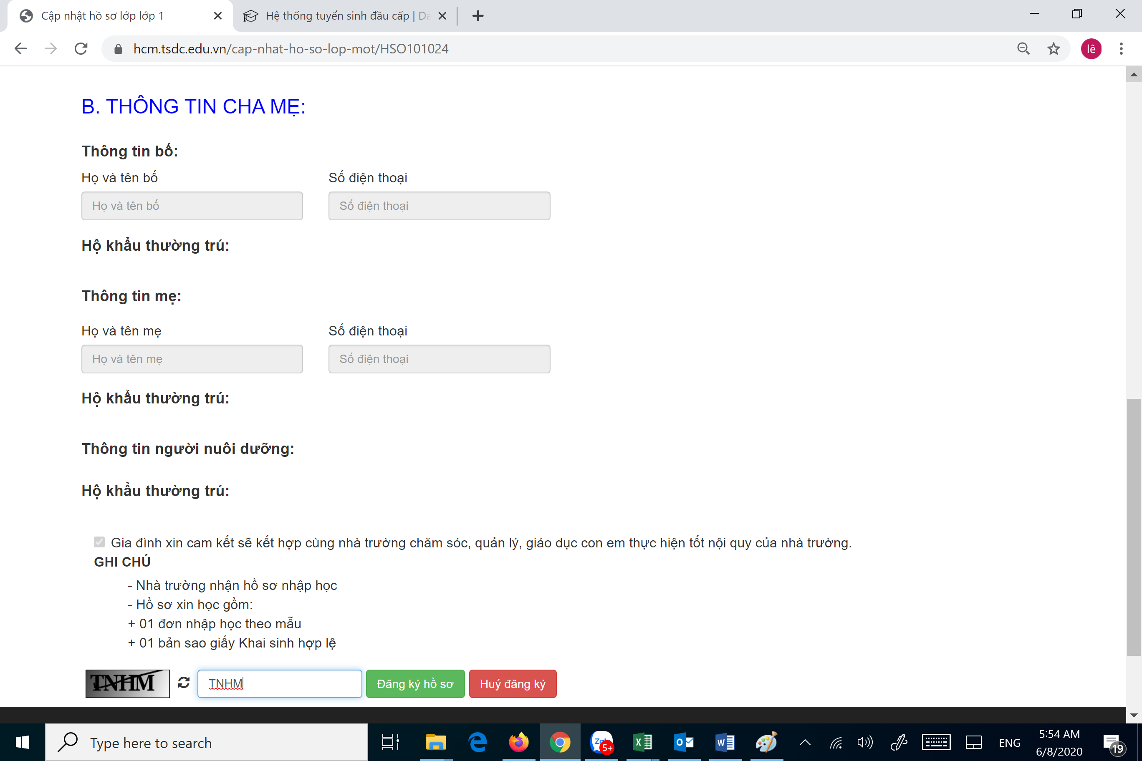

- Bấm vào nút đăng ký hồ sơ : 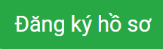

Bước 4: Tra cứu kết quả hồ sơ:
Sau khi đăng ký PH thường xuyên vào lại trang tuyển sinh tra cứu nhận kết quả tiếp nhận hồ sơ và nhận lịch hẹn đến trường nộp hồ sơ nhập học.
- Vào Đăng ký tuyển sinh => Vào lại theo Bước 1
- Tra cứu hồ sơ (thực hiện giống Bước 2)

- Kết quả hồ sơ tiếp nhận: thông báo Lịch hẹn đến trường nộp hồ sơ nhập học
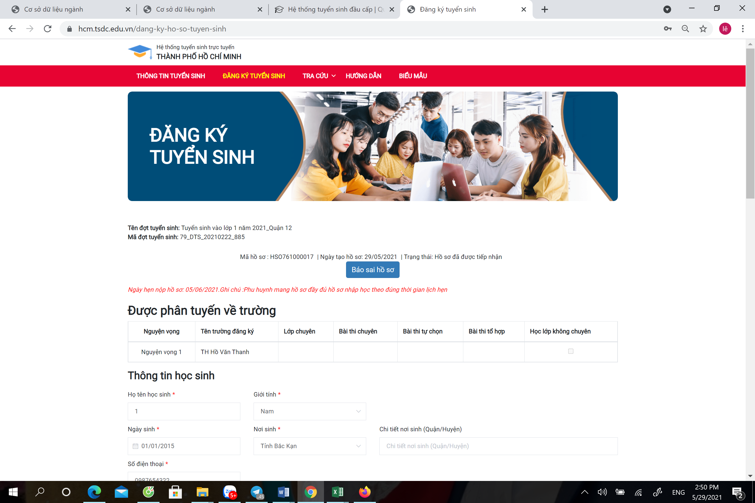

- Phụ huynh đến đúng lịch hẹn đã thông báo và khi đến trường, mang theo đầy đủ hồ sơ nhập học theo yêu cầu ở mục Hồ sơ đính kèm.
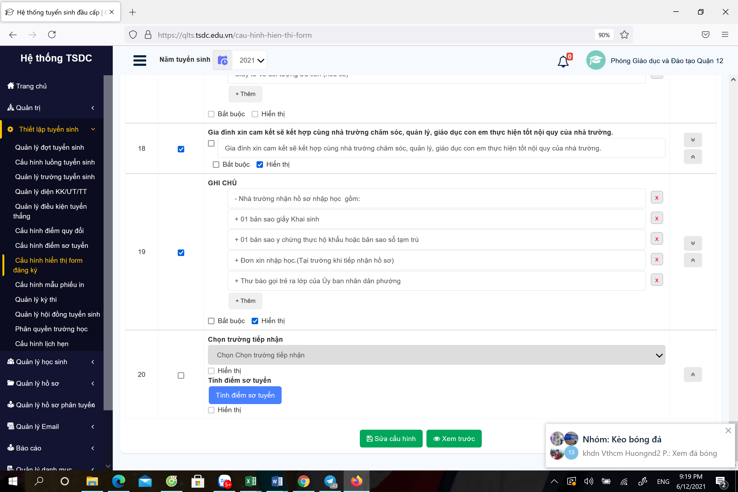

- Trường Tiểu học nhận hồ sơ nhập học và phê duyệt trên hệ thống.
- Kết thúc Tuyển sinh

Số điện thoại hỗ trợ: Phạm Văn Hưng 0971837779 hoặc Lê Thanh Hòa 0987861259

